**1** - Fazer uma página HTML que reproduza o exemplo a seguir. Observe que: • os quadrados estão centralizados horizontalmente; • os quadrados possuem bordas arredondadas.

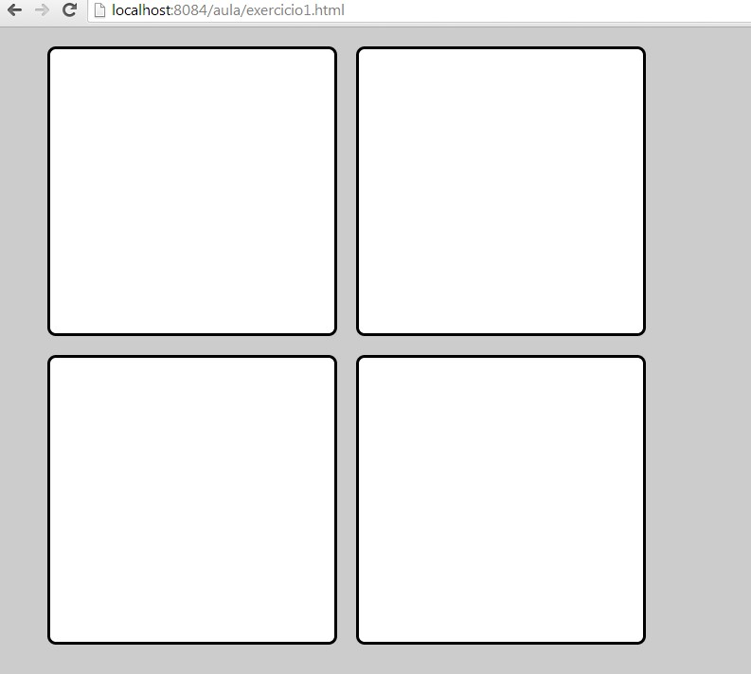

**2** - Fazer uma página HTML que reproduza o exemplo a seguir. Observe que:

* o título possui uma borda inferior e ela está a alguma distância do texto;
* a borda do título não toca na borda do quadrado; • o texto está em negrito.

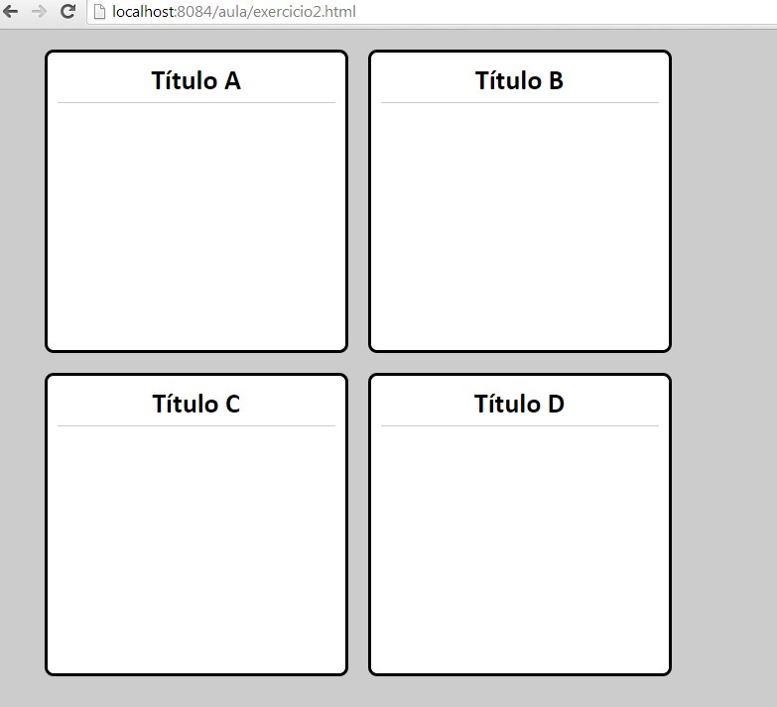

**3** - Fazer uma página HTML que reproduza o exemplo a seguir. Observe que:

* as imagens possuem alguma distância em relação ao título e que estão centralizadas horizontalmente; ao posicionar o mouse sobre o quadrado a cor da borda do mesmo é alterada para vermelho.

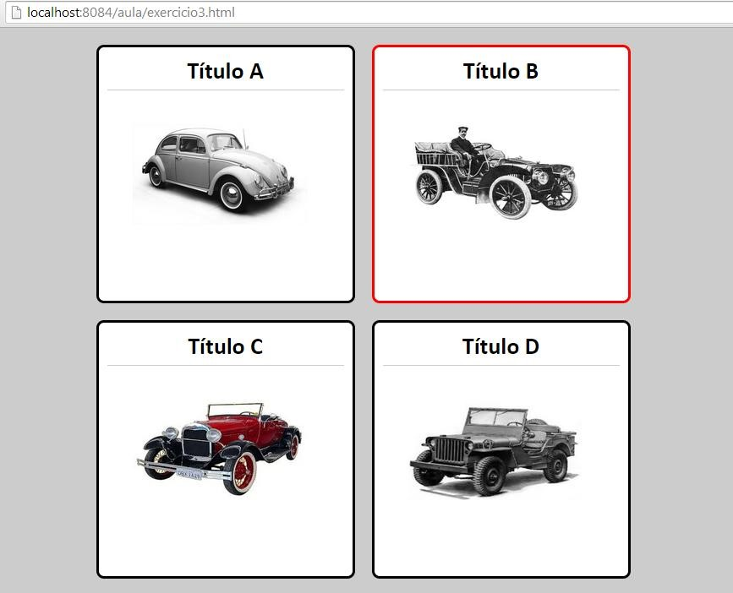

4 - Fazer uma página HTML que reproduza o exemplo a seguir.

